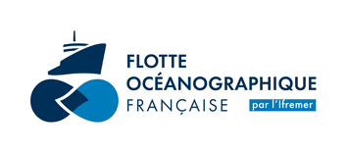

COMITE DIRECTEUR n°18

Le 18 décembre 2020 (10h à 16h)
En visioconférence par WEBEX
Ordre du jour

- Adoption de l’ordre du jour.
- Approbation des CR des Comités directeurs du 23 et du 30 octobre 2020.
- Présentation par le Président du Conseil Scientifique de la Flotte des conclusions du Conseil du 22 octobre 2020. Sélection des indicateurs d’activité de la Flotte.
- Présentation du budget et des ajustements proposés au calendrier de la Flotte 2021.
- Réponse au courrier du Président de la CNFC du 25 novembre 2020 au sujet des campagnes côtières.
- Point de situation sur les relations de la communauté scientifique et de la TGIR Flotte avec la Société Ponant.
- Point d’information sur les discussions en cours avec Amundsen Science (avancement de la convention de partenariat)
- Marion Dufresne : information au sujet des difficultés rencontrées avec les TAAF dans le renouvellement des conventions. Conséquences d’un arrêt technique majeur en 2022.
- Points divers :
- Renouvellement de membres de la CNFH, du CLE Roscoff et du CSF
- Pour information : Politique « alcool » au sein de la Flotte et le Marion Dufresne en particulier
- Point sur la demande des Expéditions de Monaco, relative au Marion Dufresne en 2022
10) Date et lieu du prochain Comité Directeur

